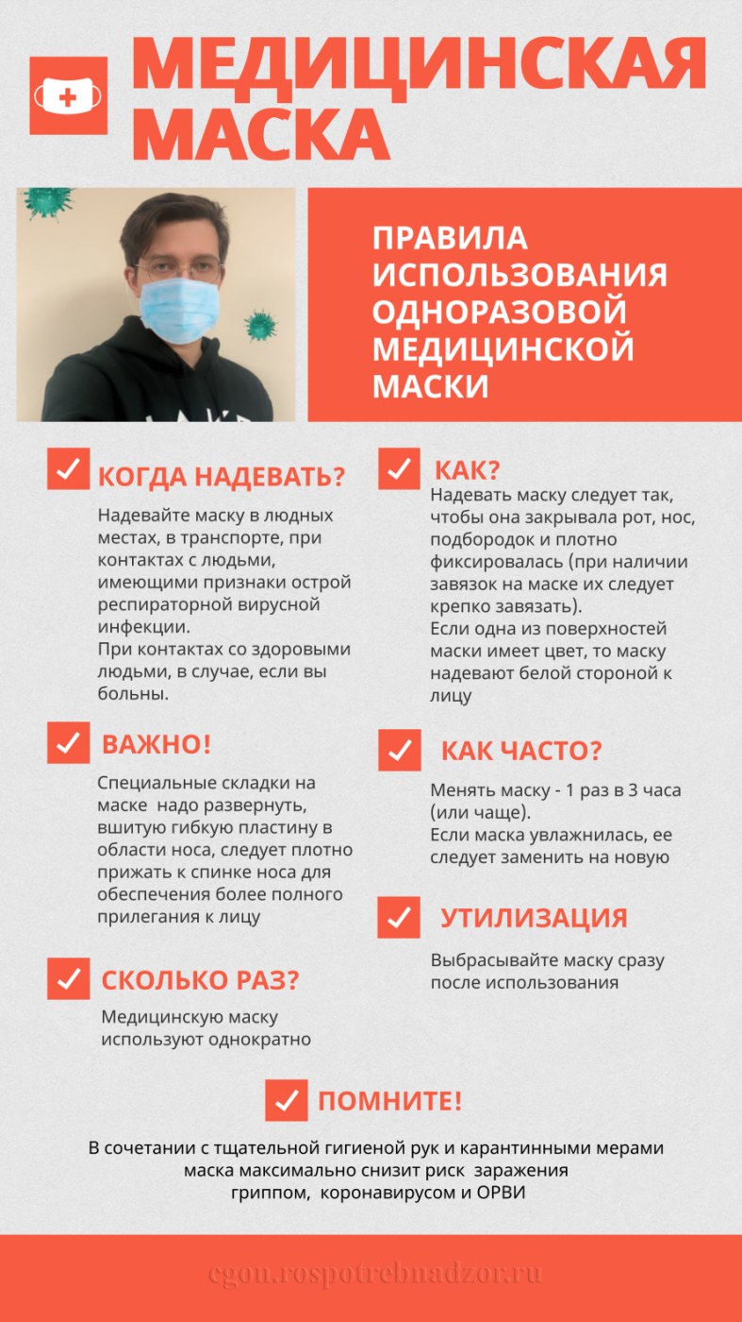
Горячая линия Департамента здравоохранения  Тюменской области 8-800-250-30-91 | Горячая линия Департамента здравоохранения  Тюменской области 8-800-250-30-91

